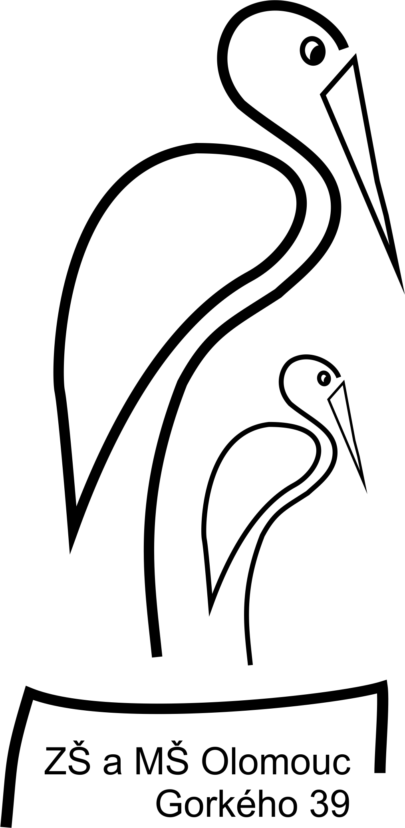
Základní škola a Mateřská škola Olomouc, Gorkého 39

příspěvková organizace

Gorkého 39, Olomouc 779 00
tel. 585 392 091-7
zsgorkeho@volny.cz
www.zsgorkeho.cz

V Olomouci 19. června 2017
č.j. OlGork/Vyr/ /2017
Hotel Dlouhé Stráně, s.r.o.
Irena Švédová
788 11 Loučná nad Desnou – Rejhotice 72
Česká republika

Objednávám pobyt dětí na škole v přírodě ve vašem hotelu:
Strava 5x denně
Termín: 11. – 15. 6. 2018
Počet dětí: 160 (bude upřesněno)
Počet učitelů: 14

Příjezd: pondělí 11. 6. 2018 v dopoledních hodinách, první jídlo oběd
Odjezd: pátek 15. 6. 2018, 9:30

Mgr. Hana VYROUBALOVÁ
ZŠ a MŠ Olomouc
Gorkého 39
779 00 Olomouc

